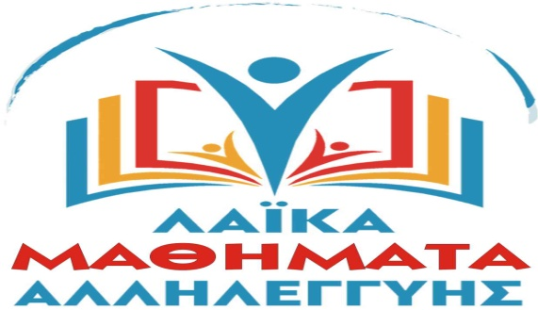
ΛΑΪΚΑ ΜΑΘΗΜΑΤΑ ΑΛΛΗΛΕΓΓΥΗΣ
ΣΩΜΑΤΕΙΩΝ ΕΡΓΑΤΙΚΟΥ ΚΕΝΤΡΟΥ ΙΩΑΝΝΙΝΩΝ
(Οικοδόμων, Γάλακτος – Τροφίμων -Ποτών, Εμποροϋπαλλήλων & λοιπών Ιδιωτικών Υπαλλήλων, Επισιτισμού-τουρισμού, Φαρμακοϋπαλλήλων, Συνταξιούχων ΙΚΑ, Εργαζομένων στην Ιδιωτ.Υγεία, Εκπαιδευτικών Ιδιωτ.Εκπ/σης «Ρ.Ιμβριώτη)
Τηλ. Επικοινωνίας: 6909970505

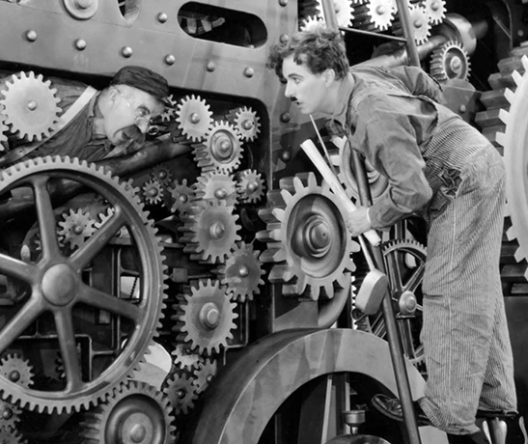
Την ώρα που η κυβέρνηση με τους συμμάχους της πανηγυρίζουν για το "τέλος των μνημονίων" και την επιστροφή στην «κανονικότητα», οι εργαζόμενοι, οι άνεργοι, οι αυτοαπασχολούμενοι και οι οικογένειές τους ζουν την καθημερινή δική τους πραγματικότητα:
Κατεστραμμένα εργασιακά δικαιώματα ως αποτέλεσμα της «μνημονιακής εποχής» και των απαιτήσεων της «μεταμνημονιακής ανάπτυξης»
Εισόδημα, μισθοί και συντάξεις συρρικνωμένα, την ίδια ώρα που χαρίζονται δισεκατομμύρια στις επιχειρήσεις .
Υγεία και Παιδεία κατ’ όνομα «δωρεάν», στην πραγματικότητα εμπορεύματα χρυσοπληρωμένα για τους εργαζόμενους.
Η αρχή της νέας σχολικής χρονιάς φέρνει στην επιφάνεια την ίδια - παλιά «κανονικότητα» στην Παιδεία, συνεχίζοντας να ταλαιπωρεί μαθητές, γονείς και εκπαιδευτικούς:
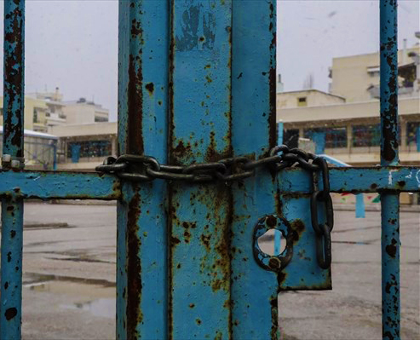
Δαπάνες για την Παιδεία συνεχώς μειωμένες στο όνομα ενός δήθεν «εξορθολογισμού» που χτυπά το δικαίωμα των παιδιών της εργατικής – λαϊκής οικογένειας στη μόρφωση και τη γνώση. 25άρια τμήματα, ελλείψεις δασκάλων και καθηγητών γενικής και ειδικής αγωγής, ακατάλληλα σχολικά κτήρια, απουσία ενισχυτικής διδασκαλίας και πρόσθετης διδακτικής στήριξης.
Η λαϊκή οικογένεια δαπανά υπέρογκα ποσά σε φροντιστήρια, βιβλία, αναλώσιμα, για να μάθουν γράμματα τα παιδιά της. Μάλιστα κάθε κυβέρνηση βάζει το δικό της λιθαράκι στην πλήρη εμπορευματοποίηση της Παιδείας σε όλες τις βαθμίδες της εκπαίδευσης.
Νέοι σχεδιασμοί για το Βασικό Σχολείο και το Λύκειο, που τα μετατρέπουν όλο και περισσότερο σε «υβρίδια» φροντιστηρίου και εξεταστικού κέντρου, που απαιτούν από τους γονείς να πληρώνουν ένα σκασμό λεφτά, με απώτερο στόχο τη δημιουργία φτηνών εργαζόμενων, με λειψή γνώση και παιδεία.
Πίσω απ' όλα αυτά τα προβλήματα και τα εμπόδια κρύβεται το βασικό: Το ίδιο το κοινωνικό σύστημα αποκλείει από τη γνώση, αυτούς που θέλει να αποκλείσει αύριο από την εργασία και τη ζωή με δικαιώματα. Γι’ αυτό και το σχολείο γίνεται για τα παιδιά όλο και πιο ανιαρό, απονεκρώνοντας κάθε διάθεση και κίνητρο για να εμβαθύνει ο μαθητής στη γνώση. Για ν’ απολαύσει την ικανοποίηση, να λύνει καθημερινά προβλήματα και ν’ απαντά σε ερωτήματα που του γεννιούνται, να μαθαίνει ολοκληρωμένα αυτά που του χρειάζονται για να τα βγάζει πέρα με τις δυσκολίες της ζωής, γνωρίζοντας παράλληλα τις ομορφιές της.
ΚΑΜΙΑ ΔΥΣΚΟΛΙΑ ΔΕΝ ΜΠΟΡΕΙ ΝΑ ΜΑΣ ΣΤΑΜΑΤΗΣΕΙ ΝΑ ΟΝΕΙΡΕΥΟΜΑΣΤΕ ΕΝΑ ΚΑΛΥΤΕΡΟ ΑΥΡΙΟ ΓΙΑ ΤΑ ΠΑΙΔΙΑ ΜΑΣ.
ΝΑ ΠΡΟΣΠΑΘΟΥΜΕ ΜΑΖΙ ΤΟΥΣ, ΝΑ ΔΙΝΟΥΜΕ ΠΝΟΗ ΣΤΑ ΟΝΕΙΡΑ ΤΟΥΣ.
Κοιτάζουμε τα παιδιά μας και βλέπουμε στα μάτια τους το «αύριο» του κόσμου, κάνουμε όνειρα μαζί τους, μοιραζόμαστε την αγωνία να τους προσφέρουμε ό,τι το καλύτερο, να τους δώσουμε εφόδια για το παρόν και το μέλλον τους.
Να γίνουν καλύτεροι άνθρωποι, να βάζουν υψηλούς στόχους και να τους κατακτάνε.
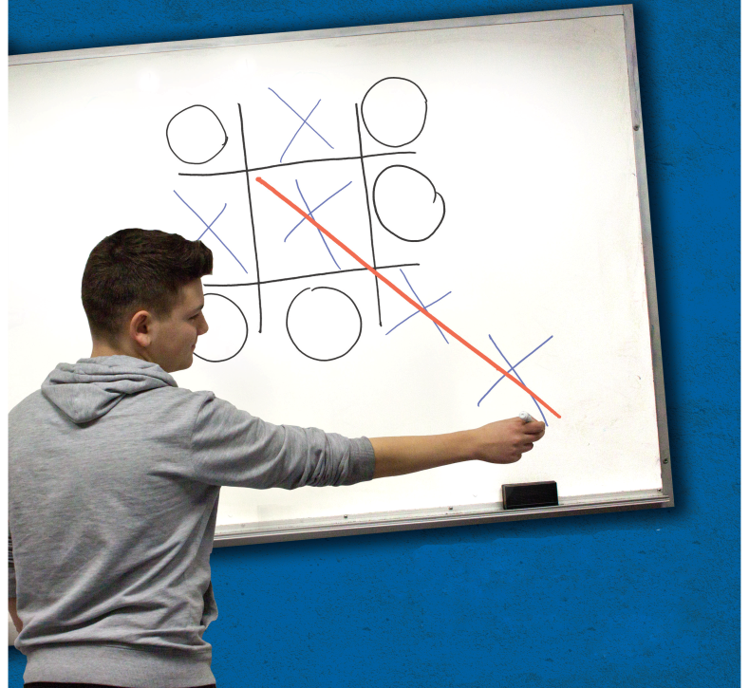

Σ’ αυτές τις συνθήκες που το σχολείο και γενικότερα το εκπαιδευτικό μας σύστημα δεν απαντά σε αυτές τις αγωνίες του γονιού, του εκπαιδευτικού και του παιδιού, που δεν θέλει να τους εξασφαλίσει ούτε το παρόν ούτε το μέλλον, που πετάει το μπαλάκι στον γονιό και το ίδιο το παιδί, λέγοντάς του «αν δεν τα καταφέρεις εσύ θα φταις»…
Με μεράκι και περηφάνια, στηρίζουμε τα παιδιά των εργατικών – λαϊκών οικογενειών, διοργανώνοντας για 5^{η} συνεχή χρονιά τα ΛΑΪΚΑ ΜΑΘΗΜΑΤΑ ΑΛΛΗΛΕΓΓΥΗΣ στα ΓΙΑΝΝΕΝΑ.
ΤΙ ΕΙΝΑΙ ΤΑ ΛΑΪΚΑ ΜΑΘΗΜΑΤΑ ΑΛΛΗΛΕΓΓΥΗΣ (Λ.Μ.Α.) & ΚΑΙ ΠΟΙΕΣ ΟΙ ΠΡΟΫΠΟΘΕΣΕΙΣ ΣΥΜΜΕΤΟΧΗΣ;
Τα Λ.Μ.Α. είναι φροντιστηριακά μαθήματα που διοργανώνουν τα ταξικά ΣΩΜΑΤΕΙΑ του Εργατικού Κέντρου Ιωαννίνων που συσπειρώνονται στο ΠΑΜΕ (Οικοδόμων, Γάλακτος – Τροφίμων -Ποτών, Εμποροϋπαλλήλων & λοιπών Ιδιωτικών Υπαλλήλων, Επισιτισμού-τουρισμού, Φαρμακοϋπαλλήλων, Συνταξιούχων ΙΚΑ, Εργαζομένων στην Ιδιωτ.Υγεία, Εκπαιδευτικών Ιδιωτ.Εκπ/σης «Ρ.Ιμβριώτη)
ΕΙΝΑΙ ΕΝΤΕΛΩΣ ΔΩΡΕΑΝ για όλα τα παιδιά. Διδάσκουν εθελοντές εκπαιδευτικοί όλων των βαθμίδων.
Μπορεί να εγγραφεί ΟΠΟΙΟΔΗΠΟΤΕ ΠΑΙΔΙ λαϊκής οικογένειας ΧΩΡΙΣ ΟΡΟΥΣ ΚΑΙ ΠΡΟΫΠΟΘΕΣΕΙΣ, με ένα απλό τηλεφώνημα στο 6909970505 ή στα Σωματεία του Εργατικού Κέντρου. Μοναδικός περιορισμός είναι η επάρκεια εθελοντών εκπαιδευτικών και μόνη απαίτηση είναι η ΣΥΝΕΠΗΣ ΠΑΡΑΚΟΛΟΥΘΗΣΗ ΤΩΝ ΜΑΘΗΜΑΤΩΝ ΑΠΟ ΤΟΥΣ ΜΑΘΗΤΕΣ.
Προσφέρονται ΔΩΡΕΑΝ ξενόγλωσσα ΜΑΘΗΜΑΤΑ για παιδιά και εργαζόμενους όλων των κλάδων, που θέλουν να μάθουν μια ξένη γλώσσα (Αγγλικά – Γερμανικά – Γαλλικά).
Γίνονται στο Εργατικό Κέντρο Ιωαννίνων και τα Καρδαμίτσια, ενώ γίνονται προσπάθειες να λειτουργήσουν και σε άλλες λαϊκές γειτονιές.
Ευελπιστούμε να εμπλουτίσουμε το περιεχόμενό τους με διάφορες δράσεις όπως ιστορικούς περιπάτους, επισκέψεις σε αρχαιολογικούς χώρους και άλλες πολιτιστικές εκδηλώσεις .
Στόχος των Μαθημάτων Αλληλεγγύης δεν είναι σε καμία περίπτωση να υποκατασταθεί το δημόσιο σχολείο. Ούτε φυσικά αποτελεί ανοχή ή προβολή της παραπαιδείας. Αντίθετα, τα σωματεία και οι δυνάμεις που συσπειρώνονται στο ΠΑΜΕ παλεύουν για πραγματικά ΔΗΜΟΣΙΟ – ΔΩΡΕΑΝ - 12/χρονο ΣΧΟΛΕΙΟ, που θα μορφώνει ολόπλευρα ώστε να μην απαιτούνται κανενός είδους επιπλέον φροντιστήρια και μαθήματα. Παλεύουν για το Σύγχρονο Σχολείο των Λαϊκών αναγκών, για την κατάργηση της Ιδιωτικής Εκπαίδευσης και της παραπαιδείας.
Τα μαθήματα αλληλεγγύης έχουν στόχο να μη στερηθούν τα παιδιά τΟ ΑΓΑΘΟ της ΠΑΙΔΕΙΑΣ, επειδή δεν έχουν να πληρώσουν ΟΙ ΓΟΝΕΙΣ ΤΟΥΣ. Να μη λυγίσουν στις δυσκολίες και τα εμπόδια. Με αυτό τον τρόπο, τα σωματεία επιδιώκουν να βοηθήσουν και έμπρακτα τα παιδιά στο μεγάλο αγώνα που δίνουν κάνοντας πράξη το σύνθημα «ένας για όλους και όλοι για έναν».

Τη χρονιά που πέρασε:
Πάνω από 85 μαθητές παρακολούθησαν μαθήματα στο Εργατικό Κέντρο και στα Καρδαμίτσια.  Περισσότεροι από 25 εκπαιδευτικοί έδωσαν τον καλύτερο εαυτό τους.  Όλοι οι μαθητές και μαθήτριες πέτυχαν στις προαγωγικές εξετάσεις των σχολείων.  Η πλειοψηφία των μαθητών που έδιναν Πανελλαδικές εισάγονται στις σχολές προτίμησής τους.  Συνεχίστηκαν τα μαθήματα ξένων γλωσσών και η προετοιμασία των μαθητών για εξετάσεις ακόμα και μέσα στο καλοκαίρι. | Φέτος προγραμματίζονται:  Γλώσσα και Μαθηματικά για μαθητές Δημοτικού.  Νέα – Έκθεση, Μαθηματικά, Αρχαία, Φυσική, Χημεία για μαθητές Γυμνασίου.  Νέα – Έκθεση, Μαθηματικά, Αρχαία, Λατινικά, Ιστορία, Φυσική, Χημεία, Οικονομικά, Βιολογία, για μαθητές Λυκείου.  Αγγλικά, Γερμανικά, Γαλλικά για μαθητές και ενήλικες.
Καλούμε όλους τους γονείς των Λαϊκών Οικογενειών, είτε είναι μέλη σωματείων είτε όχι, να έρθουν σε επαφή μαζί μας και να εγγράψουν τα παιδιά τους στα Μαθήματα.
Καλούμε τους άνεργους εκπαιδευτικούς, τους φοιτητές εκπαιδευτικών σχολών, τους εν ενεργεία εκπαιδευτικούς αλλά και τους συνταξιούχους, που θέλουν να βοηθήσουν, να επικοινωνήσουν μαζί μας (6909970505) και να κάνουν τα ΛΜΑ και δική τους υπόθεση. Κάθε εκπαιδευτικός που κάνει το βήμα να συμμετέχει, αποτελεί παράδειγμα αληθινού παιδαγωγού, είναι δείγμα πραγματικής ταξικής αλληλεγγύης σε όσους δοκιμάζονται από την αντιλαϊκή και αντιεκπαιδευτική πολιτική των κυβερνήσεων διαχρονικά.
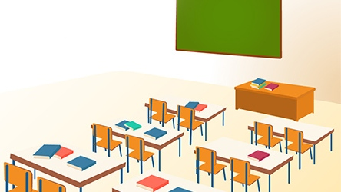
Δικιά μας είναι η ευθύνη να απαιτήσουμε όλα αυτά που μας ανήκουν. Όλα αυτά που μπορούμε να έχουμε με βάση τις δυνατότητες που έχουν γεννηθεί εδώ και χρόνια και που υπάρχουν στον 21ο αιώνα. ΜΑΖΙ ΚΑΙ ΜΕ ΟΠΛΟ ΜΑΣ ΤΗΝ ΤΑΞΙΚΗ ΑΛΛΗΛΕΓΓΥΗ, έχουμε τη δύναμη να δώσουμε αποφασιστική απάντηση στην αντιλαϊκή επίθεση που μας στερεί τη ζωή και τη μόρφωση.

